LISTE DES MANUELS ET FOURNITURES SCOLAIRES 2020-2021
ENSEIGNEMENT PROFESSIONNEL 2 GATL

Classes | Discipline | MANUELS SCOLAIRES |  |  |  |  |  | Fournitures
Classes | Discipline | Titre | Éditeur | Auteurs | Collection | Année | ISBN | Fournitures
 | Traiter les tâches interprofessionnelles | Traiter les tâches interprofessionnelles  Tome 1  2de Bac Pro GATL  Pochette élève  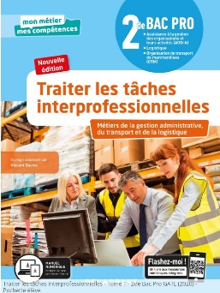 | DELAGRAVE |  |  | 2020 | ISBN 978-2-206-30695-7 | - 1 dossier à élastiques rouge personnalisable épaisseur 3 cm  - 6 chemises cartonnées (bleue, verte, rouge, jaune, beige, violet)  - 1 lutin 40 vues personnalisable  - 1 rame de papier A4 80g/m² (qui restera au lycée)  - 1 bloc-notes à petits carreaux format A5  - 1 Clé Usb 8 G0 (qui restera au lycée)

Classes | Discipline | MANUELS SCOLAIRES |  |  |  |  |  | Fournitures
Classes | Discipline | Titre | Editeur | Auteurs | Collection | Année | ISBN | Fournitures
2 GATL | Gérer les activités interprofessionnelles | Gérer les activités interprofessionnelles  Tome 2  2de Bac Pro GATL  Pochette élève  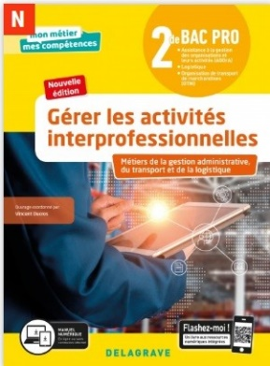 | DELAGRAVE | Vincent Ducros  Sabine Galy,  Samuel Hoffmann,  Myriam Labbé  Mirella Martins |  | 2020 | 978-2-206-30694-0 | - 1 lutin de 120 vues personnalisable  - 1 clé USB (8 Go)
2 GATL | Transport et logistique  Cet ouvrage est à commander sur le site https://www.le-genie.com  (prévoir 30 € frais de transport inclus) | Cas de découverte  Bac Pro Transport - Logistique - AGOrA  Seconde - Famille des métiers de la gestion administrative, du transport et de la logistique  AP321  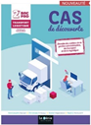 | Le Génie Éditeur |  |  | 2020 | 978-2-37563-681- | - 1 lutin de 120 vues personnalisable

Classes | Discipline | MANUELS SCOLAIRES |  |  |  |  |  | Fournitures
Classes | Discipline | Titre | Editeur | Auteurs | Collection | Année | ISBN | Fournitures
 | Économie-droit | ECONOMIE-DROIT  2de Bac Pro  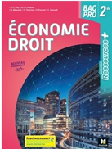 | FOUCHER |  | Collection : Ressources Plus | 2019 | 978-2-216-15501-9 | - 1 dossier à élastiques bleu personnalisable épaisseur 3 cm  - 3 chemises cartonnées  - 1 paquet de feuilles doubles non perforées à petits carreaux format A4
Matériel commun aux trois disciplines  - Stylo 4 couleurs ou stylos de couleur (bleu, noir, rouge, vert),  - 1 calculatrice  - Crayon noir et gomme, taille crayon,  - Effaceur ou blanc,  - Surligneurs (4 couleurs)  - Règle  - Bâton de colle | - Agrafeuse et agrafes  - 1 paquet de feuilles doubles blanches à grands carreaux non perforées, format A4  - 1 rame de papier  Matériel pour les livrets de stage  - 2 feuilles cartonnées vert clair,  - 2 couvertures transparentes  - 2 baguettes de reliure noires pour 20 pages | Tenue professionnelle  À prévoir  Pantalon/jupe (sur le genou) noir  Chemise/chemisier blanc  Cravate/Foulard (couleur à déterminer)  Chaussures de ville  Chaussures de sécurité (pour le stage)
NB : les élèves doivent se munir de tout le matériel demandé. Celui-ci est individuel. Aucun prêt ne sera possible (gestes barrières obligatoires)

